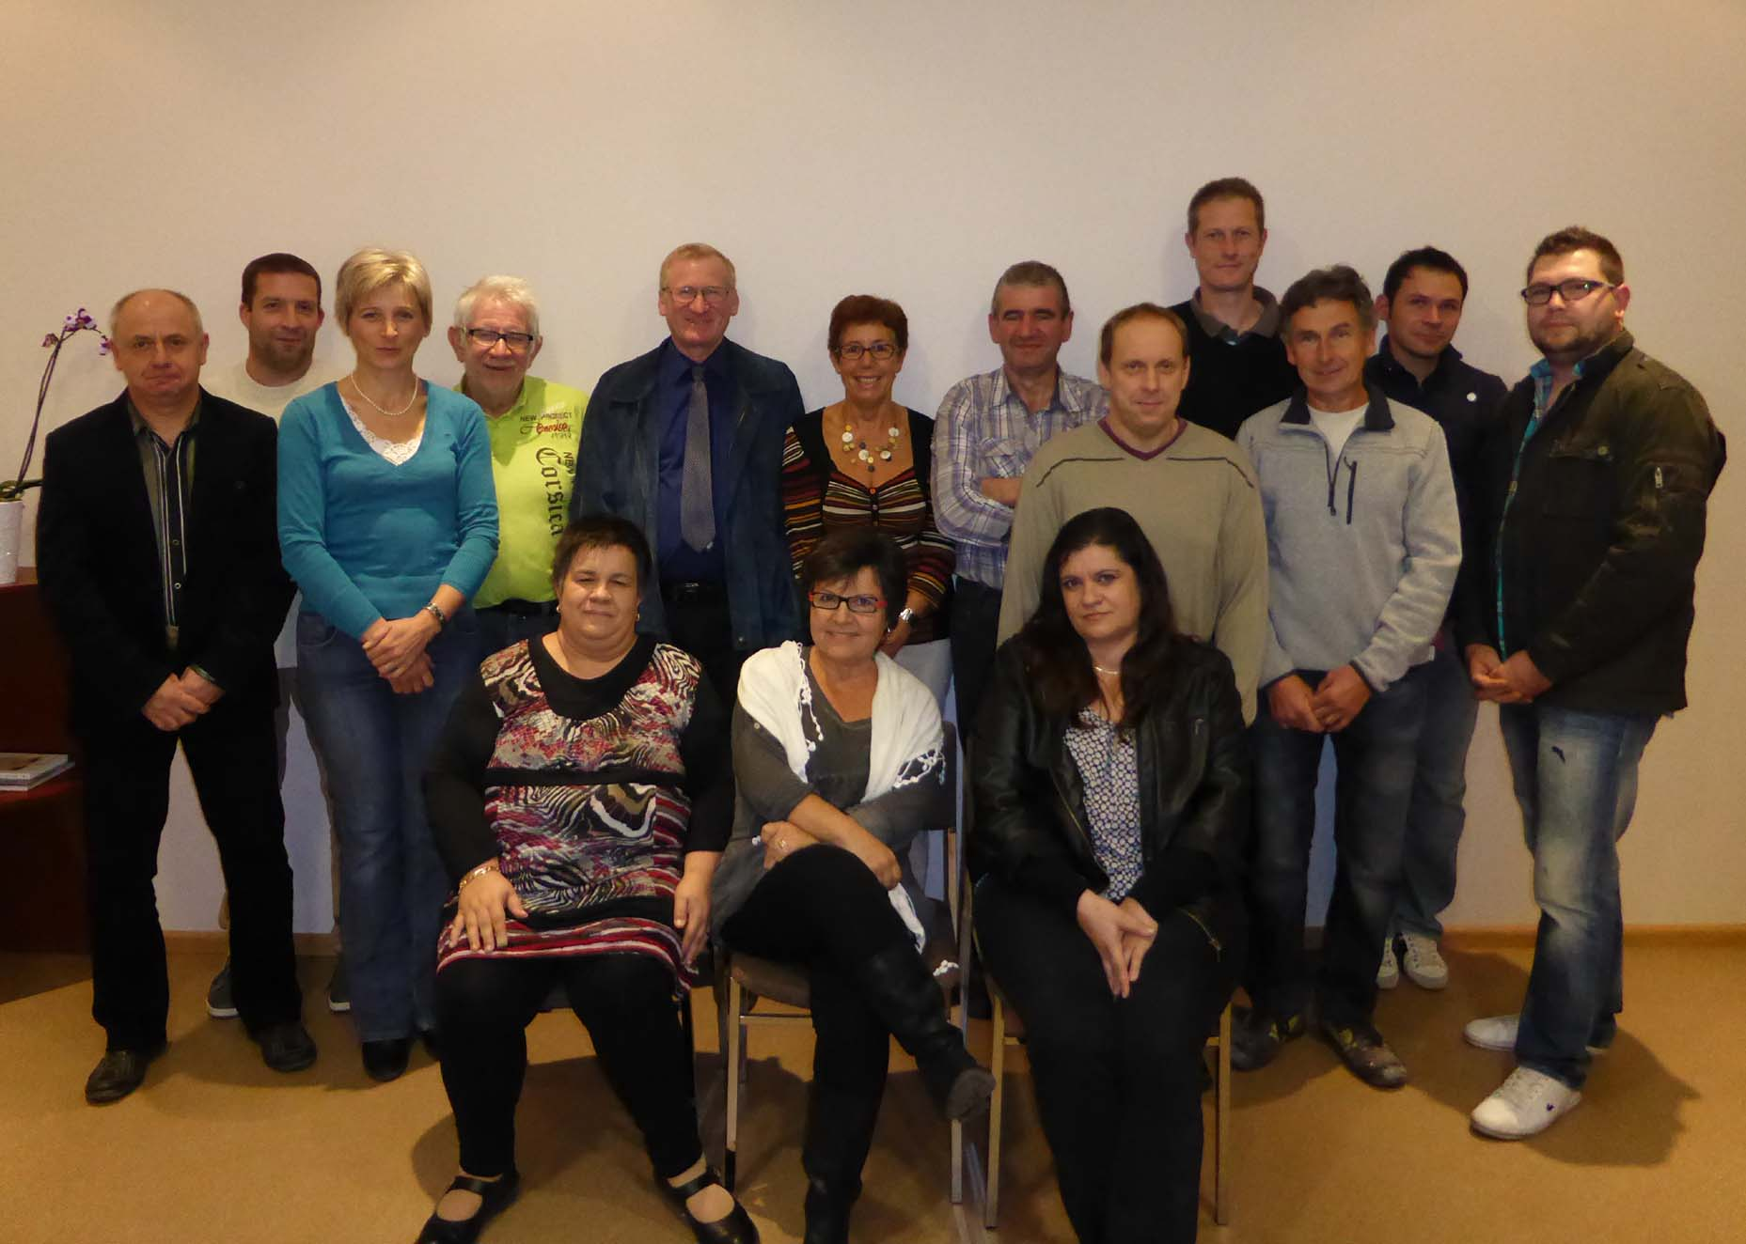
Le conseil municipal et les employés communaux vous présentent
leurs meilleurs vœux pour 2015

Mer wenscha in alla a schener Rutsch en’s neia Jahr

